Une idéologie  - Le communisme : déf. /  - capitalisme = ennemi  - Le stalinisme : collectivisation, industrialisation, planification  - Les individus (ouvriers, paysans) au service d’un modèle de société sans classe sociale (communiste) | Un parti unique  - le Parti communiste  - contrôle tout l’État  Secrétaire du PC = le chef de l’URSS = Staline  - contrôle les médias  La Pravda = le journal du PC  - seul parti autorisé, tous les autres partis sont interdits
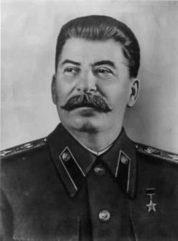  L’URSS, un ETAT TOTALITAIRE | Un chef tout puissant  - tous les pouvoirs  - Culte de la personnalité : déf.  chef infaillible, parfait= « le petit père des peuples »  portraits partout = usines, logements, statues  propagande = affiches, poèmes, biographies, défilés  villes (Stalingrad), rues à son nom  - associé à Lénine (fondateur de l’URSS)  - glorification du chef charismatique
La terreur policière  - Élimination des opposants, rivaux, tout suspect supposé  Les grandes purges de 1936 à 1938 dans le PC  1,5 M d’arrestations  Assassinat de Trotski en 1940  - police politique : le NKVD  Surveillance, arrestations, tortures, exécutions  - les goulags : déf.  1,9 M de prisonniers en 1938 | L’encadrement total de la société  - propagande : affiches, cinéma, radio, presse  but : contrôle des esprits / opinions + justifier les choix de Staline  - embrigadement de la jeunesse  les Jeunesses communistes  former des communistes obéissants  - prise en charge de l’État : loisirs, travail, logement
Une idéologie | Un parti unique
L’URSS, un ETAT TOTALITAIRE | Un chef tout puissant
La terreur policière | L’encadrement total de la société

